Санкт-Петербургский политехнический университет Петра Великого

Институт компьютерных наук и технологий

Кафедра компьютерных систем и программных технологий

Отчет по расчетному заданию №2

**Дисциплина:** Компьютерные системы управления

**Тема:** Многоцелевое оптимальное управление статикой динамического объекта

**Вариант:** 213К

**Выполнил**: студент гр.23541/2 Мурзин Р. И.

**Преподаватель:** ст. преп. Нестеров С. А.

Санкт-Петербург

2018

# **Исходные данные**:

Объект первого порядка:

$$\left|\begin{matrix}\dot{x_{1}} \\ \dot{x_{2}}\end{matrix}\right|=\left|\begin{matrix}-1 & b \\ -b & -a\end{matrix}\right|∙\left|\begin{matrix}x_{1} \\ x_{2}\end{matrix}\right|+\left|\begin{matrix}1 & 0 \\ 0 & a\end{matrix}\right|\left|\begin{matrix}u_{1} \\ u_{2}\end{matrix}\right|$$

$a=3$

Целевые функции:

$\left\{\begin{aligned}f_{1}={(x_{1}-1)}^{2} \\ f_{2}={(x_{2}-2)}^{2}\end{aligned}\right.$

$\left\{\begin{aligned}f_{1}={(x_{1}-1)}^{2}+u_{1} \\ f_{2}={(x_{2}-2)}^{2}+u_{2}\end{aligned}\right.$

$\left\{\begin{aligned}f_{1}={(x_{1}-1)}^{2}+{(x_{2}-1)}^{2} \\ f_{2}={(x_{1}-2)}^{2}+{(x_{2}-2)}^{2}\end{aligned}\right.$

# Задание

1. Применить методы свертки критериев, уступок и равных отклонений для поиска компромисса для заданных целевых функций.
2. Сформулировать замещающую задачу и предложить вариант коррекции для решающих органов.

# Ход работы

**Получение передаточной матрицы**

В матричном виде исходные данные представляют собой:

Если сопоставлять с классическим представлением x’=Ax+Bu, то матрица

|  |  |  |  |  |  |  |  |  |  |  |  |
| --- | --- | --- | --- | --- | --- | --- | --- | --- | --- | --- | --- |
| A = | -a1 | b | = | -1 | 9 | , а матрица B = | a1 | 0 | = | 1 | 0 |
| -b | -a2 | -9 | -3 | 0 | a2 | 0 | 3 |

|Es-A|=0; тогда характеристический полином имеет вид

|  |  |  |
| --- | --- | --- |
| s+ a1 | -b | =s2+(a1+a2)s+a1*a2+b2 |
| b | s+ a2 |

D=(a1+a2)2-4(a1*a2+b2)

В статическом состоянии.

**Поиск решения локальных задач**

Очевидно, что:

$\left\{\begin{aligned}f_{1}={(x_{1}-1)}^{2} \\ f_{2}={(x_{2}-2)}^{2}\end{aligned}\right.$

минимум критерия f1 достигается в точке x1=1, а минимум f2 в точке x2=2.

в данном случае необходимо выразить вектор входных воздействий

u=-B-1Aх

|  |
| --- |
| A=[-1 9;-9 -3];  B=[1 0;0 3];  syms x;  - inv(B)*A  ans =  1 -9  3 1 |

Таким образом: U1=x1-9x2; U2=3x1+x2

Значение 0 Ц.Ф. $f_{1}$ приобретает при векторе X= $\left(\begin{matrix}1 \\ \frac{1}{9}\end{matrix}\right)$- чем больше *х2* , тем меньше значение $f_{1}$

Значение 0 ЦФ $f_{2}$ приобретает при векторе X= $\left(\begin{matrix}-\frac{2}{3} \\ 2\end{matrix}\right)$- чем меньше *х1* , тем меньше значение $f_{2}$

оптимальным решением является вектор X= $\left(\begin{matrix}1 \\ 2\end{matrix}\right)$;

$\left\{\begin{aligned}f_{1}={\left(x_{1}-1\right)}^{2}+{\left(x_{2}-1\right)}^{2} \\ {f_{2}=(x_{1}-2)}^{2}+{(x_{2}-2)}^{2}\end{aligned}\right.$

Очевидно, что для ЦФ f1 оптимальным решением является вектор X= $\left(\begin{matrix}1 \\ 1\end{matrix}\right)$; для ЦФ f2 оптимальным решением является вектор X= $\left(\begin{matrix}2 \\ 2\end{matrix}\right)$;

Таким образом, необходимо подобрать суммарный критерия, у которого параметр 𝜶 будет подобран таким образом, чтобы решение $\begin{matrix}x_{1} \\ x_{2}\end{matrix}$ располагалось между решением функций $f_{1} и f_{2}$

$f_{\sum{}}=\sum{αf_{1}+(1-α)f_{2}}$

После нахождения оптимального 𝜶 и вектора Х, можно найти вектора входных воздействий U=- U= B-1 A Х

**Реализация в Matlab Simulink**

|  |
| --- |
| Листинг – Поиск определителя |
| clear, clc  syms b s a1 a2 t  A=[-1 b;-b -3];  Es=[s 0;0 s];  B=[1 0;0 3];  Es-A  disp('inv(Es-A)*B')  inv(Es-A)*B |

|  |
| --- |
| Вывод определителя |
| ans =    [ s + 1, -b]  [ b, s + 3]    inv(Es-A)*B    ans =    [ (s + 3)/(b^2 + s^2 + 4*s + 3), (3*b)/(b^2 + s^2 + 4*s + 3)]  [ -b/(b^2 + s^2 + 4*s + 3), (3*(s + 1))/(b^2 + s^2 + 4*s + 3)] |

|  |
| --- |
| Листинг – Поиск коэффициента 𝜶 |
| global al J1 J2  J1=@(x)(x(1)-1)^2 + (x(2)-1)^2;  J2=@(x)(x(1)-2)^2 + (x(2)-2)^2;    x0=[1.5 1.5];% начало поиско минимума  A1=[];b1=[];Aeq=[];beq=[];  lb=[1 1];% нижняя граница X  ub=[2 2];% верхняя границы X    disp('Search')  for al=0:0.1:0.5  al  Jsum=@(x)al.*J1(x)+(1-al).*J2(x);  Xmin = fmincon(Jsum,x0,A1,b1,Aeq,beq,lb,ub,@mycon)  Jsum(Xmin)  end  al=0.5;b=9;  %%--------------------------------------  function [c,ceq] = mycon(x)  global al J1 J2  c = [];%(al.*J1(x)+(1-al).*J2(x)); % Нелинейные неравенства от х  ceq = (al.*J1(x)+(1-al).*J2(x)); % % Нелинейные равенства от х  %al.*((x(1)-1)^2 + (x(2)-1)^2) + (1-al).*((x(1)-2)^2 + (x(2)-2)^2)  end |

|  |
| --- |
| Вывод – Результат подбора коэффициента 𝜶 |
| Search  al = 0  Xmin = 1.9996 1.9996  ans = 2.6820e-07  al = 0.1000  Xmin = 1.9000 1.9000  ans = 0.1800  al = 0.2000  Xmin = 1.8000 1.8000  ans = 0.3200  al = 0.3000  Xmin = 1.7000 1.7000  ans = 0.4200  al = 0.4000  Xmin = 1.6000 1.6000  ans = 0.4800  al = 0.5000  Xmin = 1.5000 1.5000  ans = 0.5000 |

По результату перебора видно, что минимум суммарного критерия качества равен нулю только в том случае, если коэффициент перед одним из критериев равен нулю, таким образом будет выбран коэффициент 𝜶=0,5, а x1=1.5; x2=1.5

Теперь найдем входные воздействия для U= -B-1 A Х, чтобы достигнуть оптимальные значения x1=1.5; x2=1.5.

|  |
| --- |
| Листинг – Поиск входных воздействий |
| al=0.5;b=9;  Xmin1=[1.5; 1.5]  subs(A)  u=subs(inv(B)*-A*Xmin1) |

|  |
| --- |
| Вывод – Вектор входных воздействий |
| Xmin1 =  1.5000  1.5000  ans =  [ -1, 9]  [ -9, -3]  u =  -12  6 |

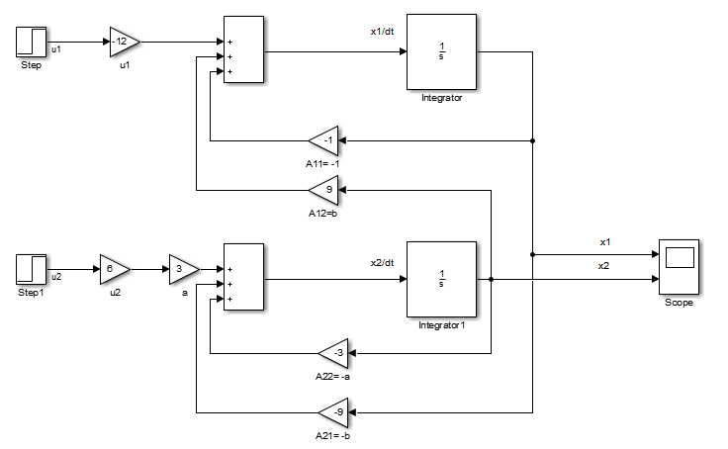

Рис. 1 – Структурная схема системы управления

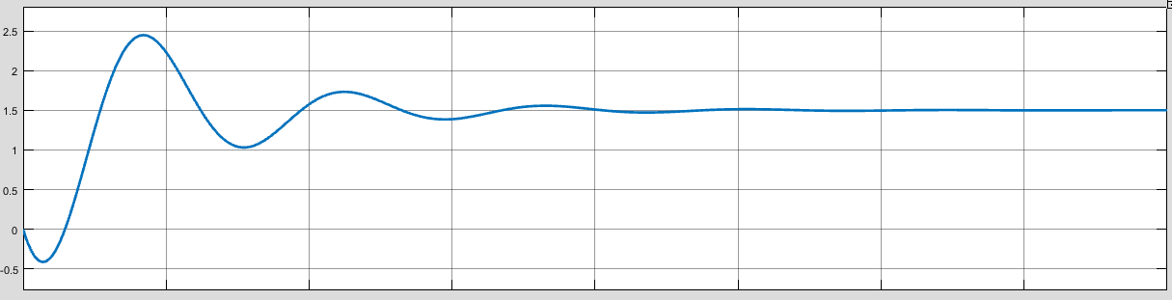

Рис. 2 – Выходной сигнал координаты x1

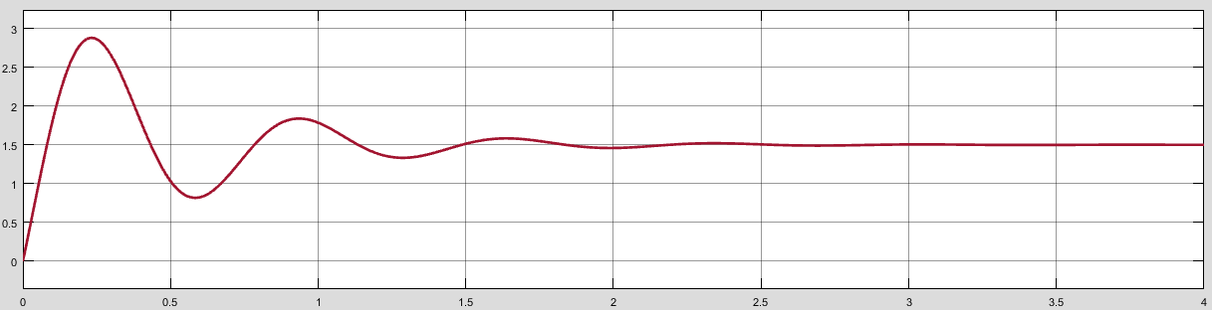

Рис. 3 – Выходной сигнал координаты x2

**Формирование замещающей задачи**

Необходимо создать замещающую задачу, решение которой будет решать конфликт, связанный с несоответствием решение ЦФ $f_{1} и f_{1}$ в рамках одной задачи. Требуется сформулировать задачу таким образом, чтобы два локальных решающих органа на основании новых критериев оптимальности независимо формировали управление, необходимое для достижения точки Хопт = (1.5, 1.5), находящееся между решением ЦФ $f_{1} и f_{1}$ из 3 случая:

Предположим, что каждый решающий орган формирует собственную координату управления: РО1 -> u1, РО2 -> u2. Так как управление Uопт = (-12, 6), требуемое для достижения точки Хопт = (1.5, 1.5), известно, можно записать следующие равенства, которые должны выполняться для РО1 и РО2:

Для первого случая возьмем x1опт1 = 1 (оптимальная координата критерия f1 в исходной задаче), тогда x2опт1 13/9. Для второго случая возьмем x2опт2 = 2 (оптимальная координата критерия f2 в исходной задаче), тогда x1опт2 = 0.

Следовательно, путём изменения цели управления, замещающую задачу можно сформулировать следующим образом:

$$\left\{\begin{aligned}{u_{1}: f}_{1}={(x_{1}-1)}^{2}+{(x_{2}-13/9)}^{2} \\ u_{2}:f_{2}={x_{1}}^{2}+{(x_{2}-2)}^{2}\end{aligned}\right.$$

Решением задачи является значение вектора управляющих переменных:

$$U=\left(\begin{matrix}-12 \\ 6\end{matrix}\right)$$

Оно совпадает с полученным ранее решением статической задачи управления для достижения точки Хопт = (1.5, 1.5). Значит, можно считать, что замещающая задача сформулирована верно.

**Анализ**

В ходе работы был подобран коэффициент 𝜶 для суммарного критерия качества, чтобы на выходе системы были сигналы, равные усредненному значению выходов системы, которые приближают глобальные цели к минимуму.

Затем были выражены управляющие воздействия через усредненные значения и получен вектор входных воздействий u = [-12; 6].

На рис.2,3 видно, что выходной сигнал x1 и х2 после подстановки в структурную схему и моделирования в среде Matlab системы управления равны [1.5;1.5].

**Вывод**

После достижения поставленных целей и подбора оптимального управления динамическим объектом, подробно описанных выше, можно приступить к синтезу системы управления с помощью квадратичного критерия МСО.

В ходе работы решена задача статического управления многомерным объектом. В качестве оптимального значения выходных координат была взята точка (1,5; 1,5), являющаяся решением задачи оптимизации методом свертки при весовых коэффициентах w1 = w2 = 0.5, а также решением задачи оптимизации методом суммарного критерия качества. Полученное таким образом решение характеризуется отсутствием статической ошибки.

На основании вычисленных значений управляющих координат стало возможным перейти от исходной постановки задачи оптимального управления к замещающей задаче. Сформулированная замещающая задача позволяет формировать требуемое управление независимо двумя локальными решающими органами таким образом, что полученное управление является непротиворечивым и обеспечивает достижение заданной точки Xопт.